第三届阳朔攀岩节报名开放
——中外攀岩爱好者的狂欢大派对

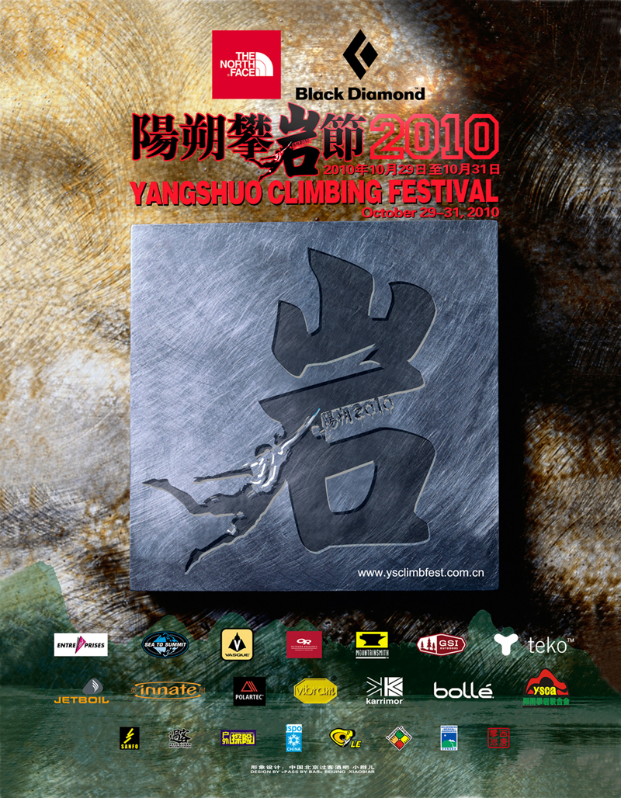
第三届阳朔攀岩节将于2010年10月29日至31日在阳朔隆重举行，来自中国各地的攀岩爱好者将再次相聚阳朔。攀岩节上，除了有世界级的攀岩高手介绍攀登知识和技巧外，还有精彩的幻灯片演示，攀登友谊赛，音乐，食物和啤酒等。阳朔攀岩节旨在推动攀岩运动的发展，并在攀岩团体中营造一种有趣、友好而轻松的氛围；同时活动组织方将会把活动报名收取的相当一部分费用捐赠给阳朔当地的发展项目，以鼓励并支持攀登者和当地居民长期友好的合作伙伴关系。

所有报名参与者都将获得攀岩节T恤衫，The North Face USB闪盘，Black Diamond 粉袋，Sea To Summit超轻物品整理袋和餐具，Innate攀岩节不锈钢水瓶，Polartec快干T恤衫，Karrimor帽子和Vasque环保袋。不仅如此，攀岩节上还有各品牌商提供的丰富奖品。

本届攀岩节，我们邀请到来自日本的The North Face/Black Diamond运动员Yuji Hirayama，还有来自美国，同样是The North Face和Black Diamond的赞助运动员Sam Elias，以及来自中国的Black Diamond运动员刘永邦（阿邦）。之后或许会有更多的著名运动员加入，请及时查阅我们的网站。
- Yuji Hirayama是世界上最好的攀岩全才之一。他分别在1998年和2000年获得世界杯系列赛冠军。其它杰出的成就包括2004年on-site西班牙一条名为White Zombie (8c)的线路，以及2008年创下了位于优胜美地国家公园的一条名为the Nose线路的最快速攀记录。他和他的同伴Hans Florine至今仍然是最快攀登the Nose线路的记录保持者：2:37:05。
- 尽管Sam Elias在国际攀岩界初出矛头，但他已经在各类攀登运动中突显光芒。Sam完成了众多难度极高的运动攀登线路，征服了无数条难以逾越的传统攀登线路，以及在今年著名的Ouray攀冰节（Ouray Ice Festival）上获得第二名的佳绩。
- 阿邦是阳朔攀岩节的常客，也是中国为数不多的可以征服5.14级别线路的攀岩者。除了经常攀登中国最难的运动攀登线路外，阿邦去年前往美国，参加了由美国登山协会American Alpine Club 举办的一年一度国际攀岩者攀登盛会，并在Indian Creek 进行了裂缝攀登。今年他还前往了新加波，在滨海湾金沙酒店/赌场的开幕式上进行攀登表演。

作为今年攀岩节的一部分，我们将在户外媒体网站上进行攀岩节最佳图片比赛。在攀岩节期间拍到优秀照片的参与者将会获得赞助商提供的奖品。更多的信息将会在攀岩节前发布在网站上，请及时查阅。

请登录攀岩节官方网站 www.ysclimbfest.com.cn 报名参加。

活动媒体及赞助商联络：
林傍习/ barry.lin@bdel.com.cn
宋力学/sky_song@vfc.com

活动志愿者联络：
何凌轩/ alex@xclimber.com

关于The North Face®
The North Face®是美国上市公司VF集团的重要一员。品牌成立于1968年,总部位于美国加利福尼亚州的圣莱安德罗市,一直致力向经验丰富的登山运动员、滑雪运动员、耐力跑运动员和探险人员提供市场上技术最先进的产品。产品在世界各地的专业登山、背包徒步旅行、滑雪装备、顶尖体育用品零售店和大型专业户外用品连锁店出售,包括中国内地、香港、台湾、日本*、韩国*、菲律宾、泰国、新加坡、尼泊尔、蒙古、澳大利亚及新西兰。有关The North Face®的其它信息,请登陆公司网站:www.thenorthface.com 或中文网站 www.thenorthface.com.cn
* 在日本和韩国，The North Face®属于Goldwin Inc.的注册商标。

关于 Black Diamond
Black Diamond从后院里简单的一块铁砧和一把铁锤发展成横跨美、欧、亚三大洲的跨国公司。其总部设在美国犹他州盐湖城，并在瑞士巴塞尔和中国珠海设有分公司。Black Diamond是一个员工拥有的公司，它集设计、生产和测试于一身，不断致力于改进和创新攀登及滑雪类产品，同时还积极地倡导保护环境，多年以来在专业攀登和滑雪装备领域中占据着行业领导者位置。更多有关Black Diamond的信息，请访问英文网站www.bdel.com或中文网站www.bdel.com.cn

